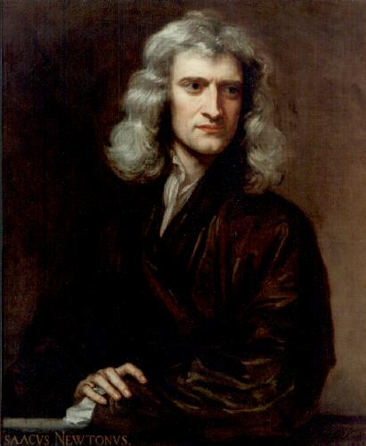
Sir Isaac Newton

Födelseland: England
Födelseår: 1642
Dog år: 1727
Newton föddes som ett mycket klent barn och troddes inte klara sig. Men skenet bedrog och newton utvecklades till tidernas vetenskapsman.

Redan som liten visade han sin genialitet och sysslande mycket med att bygga mekaniska leksaker.

Han lärde sig mycket bra latin i Granthams grammatikskola. Sedan år 1661 blev han skickad av sin mor till Trinity College i Cambridge. Under pågående utbildning kom pesten och han var tvungen att bege sig hem. Där stannade han i fyra år. Under denna period upptäckte han att ljus består av ett helt spektra av våglängder, differential- och integralkalkylen samt gravitationslagarna. Efter dessa upptäckter framstod han som en mycket större vetenskapsmänniska. När han sedan kommit tillbaks till Collage avgick hans professor i mattematik och newton ersätter han.

Han utförde ett antal olika experiment till exempel så glödde han en kanonkula av olika massor mätte hur lång tid det tog innan den svalna. Detta experiment var meningen skulle förklara hur gammal jorden var, men resultatet var inte lika lovande.

Ca tio år senare fick han arbete på myntverket med uppgift att förnya myntsystemet. Detta gav newton nu en tryggad inkomst. Men inte för att detta var nog, lite senare blev han även chef för hela myntverket.

År 1727 blev han utvald till President i Royal Society. Därefter blev han adlad av drottning Anne.

Sammanfattning (http://www.fyrisskolan.uppsala.se/larare/astrofor/newton.htm)
År Händelse
1642 Sir Isaac Newton föds.
1661 Newton börjar med studierna vid Trinity College i Cambridge.
1665-67 Newton gör viktiga framsteg inom bl.a. matematik, optik och mekanik.
1667 Newton blir fellow vid sitt college.
1669 Newton blir professor i matematik.
1671 Newton konstruerar spegelteleskopet.
1672 Newton blir medlem i vetenskapsamfundet Royal Society.
1687 Philosophiae Naturalis Principia Mathematica
(Naturvetenskapens matematiska principer) utkommer.
1692 Newton drabbas av en svår depression.
1696 Newton blir anställd vid myntverket.
1700 Newton blir chef för myntverket.
1703 Newton blir ordförande i Royal Society.
1704 Optics utkommer.
1705 Newton blir adlad.
1727 Sir Isaac Newton dör.

Kallförteckning: hem.passagen.se/hlesjo43/newton.htm
www.student.vxu.se/home/cmafr92/Scientists/Newton.html
www.fyrisskolan.uppsala.se/larare/astrofor/newton.htm

